メアリー・カサット展
横浜美術館2016.06.25〜09.11． 京都国立近代美術館 09.27〜12.04

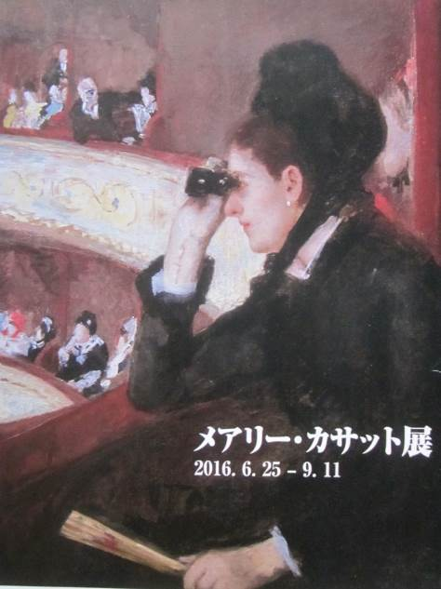
「メアリー・スティーヴンソン・カサット」（1844〜1926）は、アメリカ生まれであるが19世紀後半はフランスで活躍し、「ドガ」と運命的な出会いをとげたため印象派展への参加を決意している。
彼女は、身近な人々や家庭の情景を主題にして独自の画風を確立した女性画家・版画家で、「母子像の画家」として世界的に高い評価を得ている。
画法は、独特の力強いタッチで、母と子供の親密な絆を、さらに、女性の社会的および私的な生き方を何度も描き続けていることが特徴である。
本展では、油彩画、パステル画、版画の代表作に加え、「エドガー、ドガ、ベルト・モリゾ」など交流のあった画家たちの作品、画家が愛した日本の浮世絵版画や屏風絵なども併せて、初期から晩年にいたるまでの画業を「約100点」を紹介している。

≪桟敷席（オペラ座）にて≫ 1878年 油彩・画布 ポスターの写真
当時最も華やかに映える場所のひとつである劇場でオペラを鑑賞する女性を描いた作品で、前景の「黒」衣装の彼女と背後の桟敷席の「白」を対置しながら、顔の「暖色系の色調」によりそれらをつなぐことに格別注意を払っている。
モデルは黒衣に身を包んで一心に舞台上へと視線を向け、左手で握り締める扇は固く閉じられており、優美さや華やかさを演出する小道具としては全くその役割を果たしていない。

≪浜辺で遊ぶ子どもたち≫（1884年）
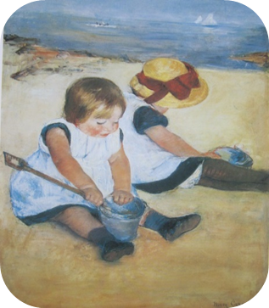
画伯が1890年代に好んで描いた子供たちの作品の一つで、前景の画面一杯に大人たちのことなど全く気にかけず、薔薇色の頬の丸々とした顔立ちの二人の少女の姿を、奥行は舟の浮かぶモヤで霞んだ海をスケッチ風の構図として描いている。
浜辺は、“濃紺と白、薄い黄色と深い赤”の鮮明な対比で、どっしりと描かれている作品である。

参考図録 ： 岩波 世界の巨匠「カサット」
岩波書店 1966年刊

